**Достижение рекордных уровней прибыльности**

Майкл Д. Джордж

Поставьте себя на место генерального директора поставщика автозапчастей первого уровня (бывшего подразделения компании United Technologies Automotive), предприятие которого с трудом покрывает стоимость своего капитала на рынке, где ведется поистине жесткая конку рентная борьба. Чтобы остаться в игре, самое важное для вас сейчас - это восстановить рейтинг качества Q1 в компании Ford. Поставляемые вами ниппеля тормозного шланга, качество которых весьма критично для Ford , выходят из строя. Это ведет к непроизводительным затратам для вас и ваших заказчиков. Вас предупредили, что, если эта проблема не будет устранена, вы потеряете своего самого крупного клиента. Результаты маркетинговых исследований свидетельствуют о том, что компания Ford, заинтересованная в создании бережливого производства на своем предприятии, хотела бы получать любые из 168 наименований вашей продукции в течение не более двух-трех дней. Вам следует существенно улучшить показатели своевременности поставки, которые в настоящий момент просто ужасны. Кроме того, чтобы выйти на более высокую рентабельность инвестированного капитала (ROIС- Return on Invested Сарitаl) и иметь возможность снижать цены в соответствии с требованиями рынка, вам нужно сокращать затраты минимум на 5% в год.

Очевидно, что данной фирме нужно очень быстро улучшить качество и сократить время поставки. Чтобы решить эту проблему, компания выбрала метод "бережливое производство + шесть сигм". Почему же с помощью метода "бережливое производство + шесть сигм" можно добиться результатов значительно быстрее, чем применяя бережливое производство и шесть сигм по отдельности? Вот первый ключ к разгадке:

"Сложно быть агрессивным, если не знаешь, кому нанести удар".

Винс Ломбарди

Вопрос "Кому нанести удар?", с которым столкнулся генеральный директор компании, подразумевает следующее: какие конкретные шаги по совершенствованию следует осуществить и в каком порядке, чтобы достигнуть поставленных целей? Постановка такого вопроса большое преимущество метода "бережливое производство + шесть сигм", ведь те, кто пропагандирует только бережливое производство или только шесть сигм, вряд ли задали бы такой вопрос.

**Принцип метода бережливое производство + шесть сигм:**

Деятельность, в результате которой возникают вопросы, критичные для качества с точки зрения клиента, и самые большие временные задержки в каком-либо процессе, представляет собой огромную Возможность для совершенствования в области затрат, качества, капитала и времени выполнения заказа.

Всегда в первую очередь следует решать или локализовывать внешние проблемы качества, которые затрагивают заказчика. Внутренние проблемы, связанные с качеством, затратами, запасами и временем выполнения заказа, сами проявятся в виде временных задержек.

Какая связь между качеством и временными задержками? Хотя это не две стороны одной медали, между качеством и временем существует тесная взаимозависимость: удивительно, но 10% брака могут замедлить работу предприятия на 40% (более подробно об этом мы поговорим позже). Более высокая скорость выполнения процесса ускоряет устранение дефектов с помощью инструментов менеджмента качества.

Метод "бережливое производство + шесть сигм" может дать уникальные ответы на следующие вопросы, которые ни бережливое производство, ни шесть сигм по отдельности решить не в состоянии:

К каким этапам процесса следует в первую очередь применять инструменты метода "бережливое производство + шесть сигм"?

В каком порядке и в какой мере?

Каким образом можно быстро максимально уменьшить затраты, улучшить качество и сократить время исполнения заказа?

Именно синергия методов "бережливое производство" и "шесть сигм" помогла компаниям менее чем за два года сократить накладные производственные расходы и затраты на качество на 20%, а запасы - на 50%.

**"Дорожная карта" повышения акционерной стоимости**

По опыту мне известно, что медленные темпы совершенствования в компаниях, о которых говорилось в предисловии к этой книге, не связаны с недостатком знаний о методе "шесть сигм" или "бережливое производство". Скорее ошибка совершается при переходе от теории к практике. Менеджерам нужна поэтапная, понятная "дорожная карта" - план совершенствования, который приведет их к запланированным результатам. Такая карта дает уверенность, силу и энергию, нужные для того, чтобы действовать. По сути, именно об этом и повествует наша книга.

Пример автопоставщика первого уровня показывает, как быстро могут быть достигнуты результаты, если у руководства есть такой план реализации метода <бережливое производство + шесть сигм". Как уже говорилось выше, чтобы значительно снизить время выполнения заказа и уменьшить число дефектов, компании нужно было просто определиться, на чем сфокусировать свои усилия.

Первым шагом стало применение такого инструмента концепции шести сигм, как защита от ошибок, что сделало невозможной отгрузку недоброкачественных деталей клиенту. Таким образом, появилась возможность как минимум ограничить уровень брака и больше не поставлять некачественные детали заказчику.

Следующая задача сводилась к тому, чтобы определить, на каких рабочих местах (этапах процесса) возникали самые длительные задержки времени, чтобы их можно было устранить с помощью инструментов метода "бережливое производство + шесть сигм". для простых процессов временные задержки можно рассчитать при помощи таблицы, о чем пойдет речь в главах З и 13. для сложных процессов их можно определить, загрузив данные системы планирования потребностей в материалах (МRР) в программы, с помощью которых осуществляется управление цепочками поставок . В данном случае системы МRР были использованы для расчета задержек, создаваемых на каждом из 100 рабочих мест.

Результаты таких расчетов (рис. 1.1) свидетельствуют об уменьшении времени задержки, которое становится возможным в результате применения инструментов метода "бережливое производство + шесть сигм" к наиболее важным источникам задержек. Каким образом определить приоритеты? В данном примере десять рабочих мест из ста отвечали за почти 80 % задержек общего времени выполнения заказа. Эти десять участков относятся к временнмм ловушкам. Такое небольшое число источников проблем подтверждает хорошо известный принцип Парето, заключающийся в том, что большинство проблем (80% или более) вызваны небольшим числом причин (20% или менее от общего числа потенциальных источников). Опыт свидетельствует о том, что в любых процессах, где время создания добавленной ценности (с точки зрения клиента) меньше 5% общего времени исполнения заказа, наблюдается подобная картина.

На рис. 1.1 приведены десять основных временных ловушек в порядке уменьшения их влияния на сокращение общих задержек времени, которые они создают для процесса. Первый столбик показывает исходное время поставки, которое составляло 12 дней. Каждый последующий столбик показывает, каким могло быть новое время исполнения заказа, если бы компания предприняла конкретные шаги по совершенствованию работы на данном рабочем месте.

Как видим, на основе анализа временных ловушек было решено внедрить такие инструменты совершенствования, как, например, защита от ошибок инструмент шести сигм; сокращение времени установки молдинга - инструмент бережливого производства и планирование эксперимента [для процесса пайки твердым припоем] - инструмент шести сигм. Компания получила очевидный урок: чтобы в течение года достичь своей цели по улучшению качества и сокращению времени выполнения заказа с 12 и более дней до двух-трех дней, нужно объединить инструменты шести сигм, нацеленные на снижение вариабельности и устранение дефектов процесса, с инструментами бережливого производства, служащими для повышения скорости процесса.

Инструменты метода "бережливое производство + шесть сигм", требуемые для устранения нескольких временных ловушек, которые создают 80% всех задержек времени процесса

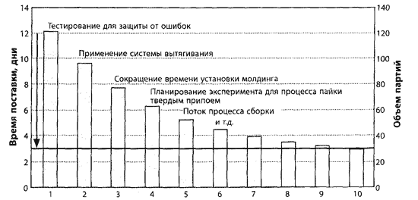

Номер проекта совершенство

Рис. 1.1. десять важнейших временных ловушек

Метод "бережливое производство + шесть сигм" позволяет снизить время производственного цикла; вариабельность среднего времени поставки автопоставщика первого уровня уменьшилась с 14 до 2 дней

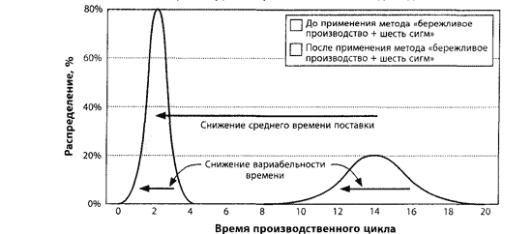

Рис. 1.2. Результаты применения метода "бережливое производство + шесть сигм" поставщиком первого уровня

Насколько хорошо работает комбинация "бережливое производство + шесть сигм"? Посмотрим на рис. 1.2. Как видим, вариабельность времени поставки ("интервал" в терминологии Джека Уэлча) была значительно уменьшена. Более того, вариабельность скорости процесса снижается прямо пропорционально росту средней скорости процесса. С помощью бережливого производства и шести сигм компания достигла уровня качества шесть сигм (то есть 3,4 дефекта на миллион возможностей) по критичным для качества характеристикам (СТQ Сгitса1 о Quа1itу), позволяющим компании восстановить свой рсйтинг Q1 в системе Ford.

За два года сокращение времени поставки и более высокое качество позволили увеличить норму прибыли и доход вдвое, поскольку компания продолжала отвоевывать существенную долю рынка у своих медлительных конкурентов. В тот же период компания:

Снизила время производственного цикла с 14 до 2 дней.

Увеличила оборачиваемость незавершенного производства с 23 до 67 раз в год.

Снизила накладные производственные расходы и затраты на качество на 22%.

Увеличила норму валовой прибыли с 12% до 19,6%.

Увеличила норму операционной прибыли с 5,4% до 13,8%.

Увеличила показатель RОIС (рентабельности инвестированного капитала) с 10% до 33%.

Достигла уровня качества шести сигм по критичным для качества параметрам.

Вывод: для быстрого совершенствования нужны оба метода - и "бережливое производство" и "шесть сигм".

Одна за другой компании вновь и вновь подтверждают уроки, проиллюстрированные на примере нашего автопоставщика. Именно благодаря таким примерам и возникло определение нового метода "бережливое производство + шесть сигм", которое мы привели в предисловии:

"Бережливое производство + шесть сигм". -методология максимизации акционерной стоимости путем наиболее быстрого роста удовлетворенности клиентов, сокращения затрат, улучшения качества, сокращения сроков и роста инвестированного капитала.

Объединение методов "бережливое производство" и "шесть сигм" необходимо, поскольку:

Одно бережливое производство не может привести процессы в состояние статистического контроля.

Один метод "шесть сигм" не может значительно повысить скорость процесса или уменьшить капиталовложения.

Для существенного совершенствования в области затрат, качества и способности реагировать компания должна устранить проблемы, критичные для качества с точки зрения клиента, а также задержки сроков, вызванные наличием временных ловушек, применяя для этого инструменты обоих методов - и бережливого производства, и шести сигм. В противном случае компания вряд ли сможет добиться быстрых успехов.

Рис. 1.1 иллюстрирует результаты совершенствования конкретной компании. В разных отраслях и при различных условиях число и виды временных ловушек могут быть иными. В результате проведения подобного анализа для компании, производящей потребительские товары, было установлено, что она могла сократить запасы готовой продукции с 500 млн. долл. до 300 млн. долл., просто применив методологию вытягивания из инструментария бережливого производства. Учитывая неопределенность по условиям предоставления корпоративных займов, сокращение задолженности по возобновляемым кредитам на 200 млн. долл. может иметь очень большое значение.

Как мы увидим далее, знание временных ловушек вашей компании открывает вам абсолютно новые возможности для улучшения результативности деятельности корпорации.

**Секрет метода "бережливое производство + шесть сигм"**

Источником удивительных результатов, подобных рассмотренным в вышеприведенном примере поставщика при реализации метода "бережливое производство + шесть сигм", служит следующее:

Вывод: Большая часть материалов в производственном процессе проводит 95% всего времени в ожидании... добавления ценности или в виде запасов готовой продукции... Уменьшив время ожидания на 80%, можно сократить накладные производственные расходы и затраты на качество на 20%, а кроме того, получить выгоду от пропорционального ускорения времени поставки и сокращения запасов.

Эти закономерности верны для всех процессов, а не только для производства.

Одна из причин снижения затрат в результате сокращения времени исполнения заказа в том, что медленные процессы дороги. Медленно оборачивающиеся запасы нужно приводить в движение, пересчитывать, хранить, изымать из хранения и приводить в движение снова. Они могут испортиться или устареть. Медленно реализуемую готовую продукцию нужно распродавать со скидкой, то есть в убыток. Всем этим должны заниматься "ускорители" и работники склада. Если возникает проблема качества, большая часть запасов рискует попасть в категорию брака или может потребовать переделки. При заданной мощности предприятия потребуется больше производственных средств, оборудования и человеческих ресурсов. Подобные затраты часто называют невидимым предприятием (или скрытой фабрикой -hidden faсtory).

Невидимое предприятие потребляет материальные и человеческие ресурсы и не производит для заказчика никакой ценности. Его затраты скрыты в накладных производственных расходах и затратах на плохое качество (СОРQ -Cost of Poor Quality), которые, как правило, в два-четыре раза превышают прямые затраты труда и вызваны длительным сроком выполнения заказов и вариабельностью. Мощное средство снижения затрат - сокращение Времени Выполнения заказа. Кроме того, более короткое время выполнения заказа часто позволяет добиться роста валового дохода, поскольку клиенты заключают больше сделок с поставщиком, который быстрее реагирует на их запросы.

Насколько велика доля накладных производственных расходов и затрат на плохое качество? Круговая диаграмма на рис. 1.3 показывает распределение затрат в процентах от валового дохода для 1000 ведущих американских производственных компаний.

При наличии сильной поддержки со стороны руководства к концу первого или второго года компания может сократить накладные производственные расходы и затраты на плохое качество на 20%. для большинства компаний повышение рентабельности на 4-7% от валового дохода менее чем за два года представляется достижимой целью. Метод "бережливое производство + шесть сигм" воздействует на эти затраты эффективнее любой методики совершенствования, применявшейся ранее, поскольку одновременно улучшается и качество, и скорость процесса.

Стоимость материалов и накладные производственные расходы плюс затраты на плохое качество - мощнейшие рычаги снижения затрат

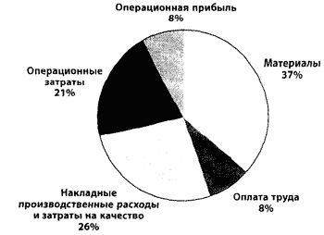

Рис. 1.3. Средства воздействия на затраты

В разных отраслях распределение элементов секторной диаграммы различно. Например, для одного производителя высокотехнологичного электронного оборудования накладные производственные расходы и затраты на оплату труда составляли лишь 12% валового дохода. Зачем такой компании интересоваться методом "бережливое производство + шесть сигм"? Одна компания хотела сократить время поставки с 10 до 2 дней, что привело к росту валового дохода на 15%. Этой компании также нужно было снизить затраты, вызванные плохим качеством.

Однако не думайте, что метод "бережливое производство + шесть сигм" воздействует только на накладные производственные расходы и затраты на плохое качество. Как уже было сказано, "бережливое производство + шесть сигм" можно использовать для повышения скорости любого процесса, будь то разработка продукции, регистрация и исполнение заказов, изменения в проекте, обслуживание клиентов, - тем самым создавая ценность во всех секторах диаграммы.

**Ценностное предложение метода "бережливое производство + шесть сигм"**

Задайте себе следующие вопросы:

Уходит ли у вас на создание добавленной ценности для клиента менее 5% общего времени выполнения процесса?

Каким конкурентным преимуществом обладала бы моя фирма, если бы мы могли осуществлять поставку на 50-80% быстрее?

Какую финансовую выгоду можно было бы получить в результате снижения накладных производственных расходов и затрат на плохое качество, на 20%?

Насколько мог бы возрасти денежный поток/сократиться дебиторская задолженность, если объем незавершенного производства и запасы готовой продукции уменьшились бы на 50-80%?

Каким был бы рост валового дохода благодаря снижению времени поставки и ускорению вывода новых продуктов на рынок?

Помимо такого эффекта применения метода "бережливое производство + шесть сигм" существует множество путей, которыми "бережливое производство + шесть сигм" может способствовать повышению акционерной стоимости. Например, в табл. 1.1 показано, какие выгоды может получить упомянутый нами поставщик деталей первого уровня.

Таблица 1.1. Операционные и экономические выгоды метода "бережливое производство + шесть сигм" с точки зрения поставщика первого уровня

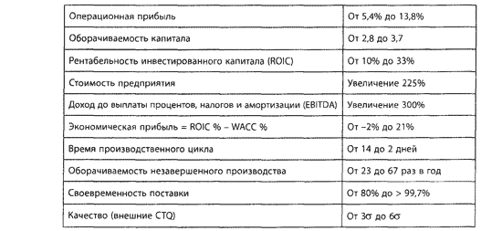

Эта компания доказала, что метод "бережливое производство + шесть сигм" - идеальный инструмент повышения акционерной стоимости. Он позволяет увеличить операционную прибыль и сократить капитальные затраты, тем самым увеличивая числитель и уменьшая знаменатель. для автопоставщика применение этого метода позволило увеличить показатель ROIС с 10% до 33%.

В табл. 1.2 показано влияние снижения затрат как рычага на другие показатели деятельности фирмы (рис. 1.3).

Можно заметить, что указанные амбициозные цели, в сущности, идеитичны целям компании General Еlectriс, рассмотренным в предисловии.

Оборачиваемость незавершенного производства и запасов готовой продукции можно увеличить, как правило, вдвое или втрое (подробнее об этом речь пойдет в главе 3). Расчет процентных показателей, представленных в табл. 1.2, велся исходя из предположения о неизменности валового дохода. Однако в действительности многие компании увеличивают объем продаж. В конце концов, если вы стали лучшим поставщиком отрасли с точки зрения качества, поставок и новых продуктов, в большинстве случаев это приводит к увеличению доли компании на рынке.

Таблица 1.2. Эффективность метода "бережливое производство + шесть сигм"

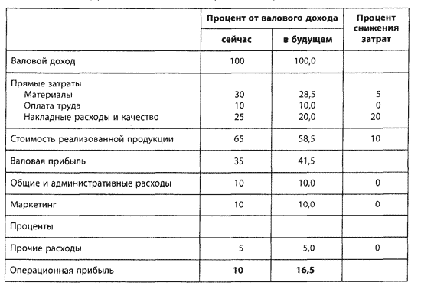

Подобные достижения оказывают непосредственное влияние на один из ключевых факторов стоимости корпораций - рентабельность инвестированного капитала (RОIС). Одна из основ метода "бережливое производство + шесть сигм" - понимание связи между созданием акционерной стоимости и конкретными шагами по совершенствованию бизнеса.Для определения этой связи устанавливается "прямая" линия создания стоимости, связывающая проекты и ключевые факторы стоимости компании ROIС и рост валового дохода. Эта связь подтверждается эмпирическими данными фондовой биржи, приведенными в конце главы для 340 ведущих американских компаний (с разрешения фирмы МсКinsеу & Соmраnу). График отношения надбавки, которую фондовая биржа платит сверх балансовой стоимости (отношение рыночной стоимости к балансовой), к росту валового дохода и экономической прибыли (определяемой как доход на инвестированный капитал в % - RОIС минус средневзвешенная стоимость капитала в % - WАСС), которая, в свою очередь, способствует повышению акционерной стоимости, приведен на рис. 1.4.

Основные биржевые мультипликаторы, подверженные наибольшему влиянию со cтороны RОIС

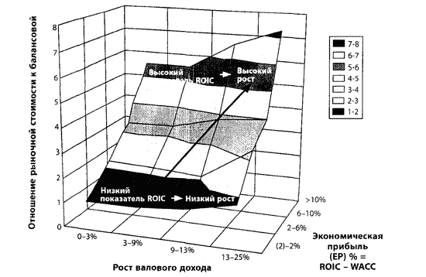

Рис. 1.4. Эмпирическая связь междуR ОIС, ростом и биржевой ценой: "гора стоимости"

Следует обратить внимание на то, что показатель RОIС, измеряющий отношение прибыли к инвестированному капиталу, - самый мощный фактор биржевых мультипликаторов балансовой стоимости (на который указывает резкий подъем по мере увеличения RОIС). Рост валового дохода - второй по силе фактор.

Взаимозависимость между RОIС и ростом валового дохода можно свести до одного показателя: чистой приведенной стоимости (NPV-net present value). На протяжении всей книги говорится о том, что показатель NPV используется для отбора приоритетных проектов, поскольку его высокое значение указывает на большую вероятность того, что совершенствование приведет к повышению акционерной стоимости. NPV можно применять на многих уровнях: к общим потокам создания ценности (ряд направлений деятельности, создающих ценность для заказчика) или к отдельным проектам. Упомянутый выше автопоставщик первого уровня производил всю продукцию в рамках одного потока создания ценности (производство тормозных шлангов). Если компания выпускает несколько линеек продуктов или действует на многих рынках, она должна выбрать, каким из потоков создания ценности следует заняться в первую очередь. Лучший критерий выбора именно показательNPV. Вообще мы рекомендуем вам отбирать потоки создания ценности для совершенствования по критерию потенциального увеличения чистой приведенной стоимости. Нет сомнений, что эти проекты внесут наибольший вклад в повышение акционерной стоимости.

Однако не придаем ли мы слишком большого значения финансовым показателям в ущерб ценности для клиента? Вовсе нет! Голос клиента учитывается при создании акционерной стоимости, что ведет к увеличению нераспределенного дохода и повышению темпов роста компании.

Каким образом метод "бережливое производство + шесть сигм" реализует свое преимущество? Основу составляют существенные элементы процесса "бережливое производство + шесть сигм" (более подробно рассматриваемые во второй части книги):

Повышение акционерной стоимости требует более высоких показателей ROIC и роста, которые сводятся к одному показателю - чистой приведенной стоимости (NPV).

Потоки создания ценности, подлежащие совершенствованию, следует отбирать исходя из потенциального увеличенияNPV.

После того как поток создания ценности выбран, проектные идеи следует черпать из проблем, критичных для качества с точки зрения клиента, и временных ловушек (немногочисленные важные проблемы).

Отбираются проекты, имеющие самую высокую норму доходности (отношение выгод к затратам).

Затем к проектам применяются инструменты совершенствования метода "бережливое производство + шесть сигм".

**Метод "бережливое производство + шесть сигм" и система планирования потребностей в материалах (мrр)**

Одна из причин, по которой метод "бережливое производство + шесть сигм" позволяет добиваться быстрых результатов, состоит в следующем. Для выявления временных ловушек и определения вида совершенствования используются данные систем планирования потребностей в материалах (МRР), благодаря которым процесс совершенствования "прозревает". Многие из сторонников раздельного применения методов "бережливое производство" или "шесть сигм" прохладно относятся к системам МRР. Приверженцы бережливого производства критикуют системы планирования ресурсов предприятия (ЕКР), которые, по их мнению, "выталкивают" ненужные материалы на производство, что ведет к перегрузке и плохой организации потоков. Метод "бережливое производство + шесть сигм" использует "точки заказа" системы ЕRР, чтобы инициировать действие вытягивающей системы (глава 13) для предотвращения перегрузок. Таким образом, системы МRР весьма полезны для метода "бережливое производство + шесть cигм", который, в свою очередь, обеспечивает значительный доход на инвестиции, вложенные в эти системы.

**Сила - в единстве процесса**

Несмотря на то что каждый элемент процесса "бережливое производство + шесть сигм" способен создавать добавленную ценность,реальные доходы можно получить,рассматривая все эти методы как единый процесс. Это поможет вам определить четкое направление движения, находитесь ли вы в зале для совещаний или на производстве.

Выше мы показали, что медленные процессы - дорогие процессы. Оказывается, в большинстве случаев медленные процессы - это еще и некачественные процессы. действительно, время и качество тесно взаимосвязаны, так же, как неразрывно связаны методы "бережливое производство" и "шесть сигм" ведь они "партнеры" в деле сокращения затрат, времени исполнения заказа и повышения качества. Фирма, которая применяет только один метод, обязательно придет и ко второму. В противном случае она просто не сможет быстро добиться успехов, поскольку ей придется на ходу заново изобретать и второй метод.

Зачем нужен метод "бережливое производство + шесть сигм"? Более высокая скорость, качество и затраты - факторы, способствующие росту производительности и валового дохода, а также достижению устойчивого конкурентного преимущества. Благодаря способности к сокращению времени исполнения заказа, уменьшению дефектов и росту инвестированного капитала метод "бережливое производство + шесть сигм" становится общей "путеводной звездой" как для топ-менеджеров, так и для всех остальных сотрудников.

Без понимания эффекта, который несет метод "бережливое производство + шесть сигм", невозможно уяснить, что он на самом деле собой представляет, как использовать его с максимальной пользой. Как мы увидим в следующих трех главах, для эффективной реализации этого метода нужно применять множество инструментов, а также не забывать про культурные аспекты бизнеса, например вовлечение руководства. Если эти элементы

присутствуют, постоянное повышение качества продукции и сокращение скорости процессов с помощью метода "бережливое производство + шесть сигм" приведет к успеху как на уровне корпорации, так и на уровне отдельных сотрудников, принимающих участие в этом "путешествии". На одной из недавно проходивших конференций компания Lockheed Martin вынесла в название своей презентации следующую фразу, которая весьма красноречиво характеризует ее видение данного направления: "Не бережливое производство или шесть сигм, не бережливое производство, а затем шесть сигм, а бережливое производство плюс шесть сигм".